**PROJETO DE LEI Nº _______**

**Inclui no calendário oficial do município de Sorocaba o “Dia do Capelão”.**

A Câmara Municipal de Sorocaba decreta:

Art. 1º Fica instituído no calendário oficial do município de Sorocaba o “Dia do Capelão”, a ser comemorado anualmente no dia 31 de outubro.

Art. 2º As despesas com a execução da presente Lei correrão por conta de verba orçamentária própria.

Art. 3º Esta Lei entra em vigor na data de sua publicação.

**S/S., 06 de agosto de 2021**

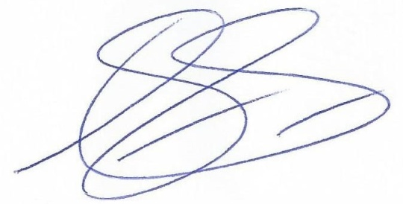

**Dylan Roberto Viana Dantas**

**Vereador**

**Justificativa:**

Capelania é o nome dado aos serviços religiosos/pastorais prestados por sacerdotes, diáconos, religiosos, pastores, outros agentes/ministros, leigos, especialmente envolvidos com a área da saúde, em hospitais (instituições Psiquiátricas, Asilos, Sanatórios). Por extensão, também se entende uma presença religiosa/pastoral junto aos doentes em seus domicílios.

Na sua genericidade “Capelania” também se refere aos mesmos serviços prestados em outros ambientes de internamento, tais como cadeias, penitenciarias, instituições militares, casas de reeducação de menores, abrigos de idosos, etc.

É possível que tal termo tenha se originado no Exército Francês em 1976. E a origem do nome pode estar ligado À Capa (Capelo, capelania) que (S.) Marinho de Tours, num dia de chuva e frio, teria repartido com um andarilho. Esta capa, mais tarde, passou a ser venerada na Igreja da cidade, como relíquia.

Capelania (na área da saúde) é um ministério religioso/pastoral/espiritual (prioritariamente) cristão (católico e/ou evangélico), solidário, humanitário, fraterno, voluntário, que pode ser confessional e/ou interconfessional (outras Igrejas e Religiões).

Tal ministério, exercido em Instituições hospitalares e em domicílios, em prol dos enfermos e idosos e todas as pessoas com eles relacionados (também profissionais da saúde), confortando-os e ajudando-os a lidar com a enfermidade, a aceitar o tratamento indicado e, preparando-os até mesmo, para a morte, no caso de doentes terminais.

**S/S., 06 de agosto de 2021**



**Dylan Roberto Viana Dantas**

**Vereador**